Academia Tehnica Militara



**Generarea unui semnal PWM**

Student sergent-major Aciobanitei Iulian

**Cuprins**

**1.Introducere**

**2.Crearea unui nou priect**

**3.Explicarea codului**

**4.Testarea proiectului**

**1.Introducere**

Proiectul de fata isi propune generarea unui semnal PWM. Acesta este util pentru a controla un motor de curent continuu. Practic, vom folosi un semnal de frecventa mare, cu un anumit factor de umplere, fapt care va rezulta in tensiunea de alimentare a motorului.

Pentru a intelege mai bine vom alege un exemplu. Avem de comandat un motor de curent continuu cu o tensiune cuprinsa intre 0 si 5 V.

Daca semnalul nostrum va avea factorul de umplere 50%, atunci motorul va fi alimentat cu 2.5V. Analog pentru un factor de umplere de 20%, motorul va fi actionat de o tensiune egala cu 1V.

Pentru a genera acest semnal PWM am putea folosi mai multe metode. De exemplu, am putea folosi un timer, si o iesire GPIO (gpio permite actionarea unui switch sau a unui led de exemplu). In rutina de tratare a intreruperii de timer, pentru a seta un factor de umplere de 50% am putea face toggle pentru iesire GPIO(utilizand registrul GPIOx_PTOR). Acesta este doar un exemplu simplist.

Noi vom folosi un modul FTM (flex timer). Acesta are 8 canale. Pentru fiecare modul FTM se poate seta o frecventa de lucru, iar pe fiecare canal se va seta factorul de umplere dorit(adica fiecare canal poate avea factor de umplere diferit, dar toate canalele FTM ale aceluiasi modul vor avea aceeasi frecventa).

Modulul FTM poate fi actionat in mai multe moduri, iar noi vom folosi modul edge-aligned. Dupa cum este explicat in manual, modul edge-aligned necesita setarea registrilor dupa cum vom arata in laborator.

In primul rand vom avea nevoie de:

* Codewarrior 10.2
* Platorma tower k60
* Osciloscop
* Montajul prototip folosit de echipa FreescaleCup

**Exemple de registri utilizati:**

FTMx_SC – status si control

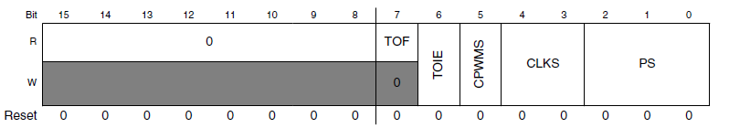

Camp CPWMS - pentru setarea numaratorului : noi folosim up-counting

Camp CLKS – pentru selectatea ceasului de intrare dorit: noi vom folosi sysclock

Camp PS – prescaler, practic este un divisor de frecventa cu factorul de 2 la puterea numarului din camp.

FTMx_CNT – counter

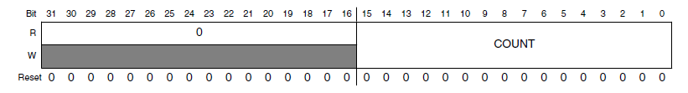

Registru care pastreaza valoarea unui numarator pe 16 biti. Incepe numaratoarea cu valoarea din FTM_CNTINT si se reseteaza la valoarea FTM_MOD. Cand FTM_CNT ajunge la valoarea FMT_MOD este generata o intrerupere. Noi nu o vom folosi.

Registrii sunt numerosi, astfel incat nu-i vom mai explica pe fiecare in parte, ci vom explica doar modul edge-aligned, pe care am decis ca il vom utiliza, si optiunile alese.

**Modul de functionare EPWM (edge-aligned pwm)**

Modul edge aligned functioneaza dupa urmatoarea diagrama:

Counterul este incrementat de la valoarea CNTINT pana la valoarea MOD, cu frecventa data de FTM clock, adica ceasul divizat cu valoarea prescaler-ului. In momentul in care CONTER-ul depaseste valoarea FTM_MOD – pe canalul de FMT va fi fortat 1 logic (iar counterul va fi resetat). In momentul in care counterul ajunge la valoarea CnV, iesirea canalului n va fi fortata pe 0 logic.

1 logic -> 5V in cazul nostru

0 logic -> 0V in cazul nostru

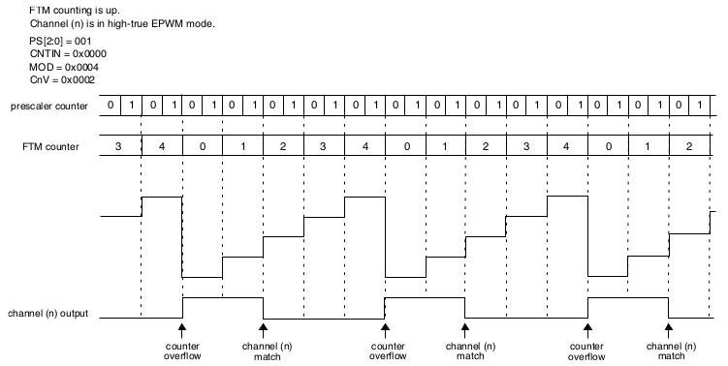

Dupa cum putem observa, putem seta perioada/frecventa semnalului de pwm, vom utiliza campul prescaler din *FTMx_SC* (registrul de status si control). Dupa ce setam acest camp, vom avea in vedere registrii *MOD* si *CNTINT*. Practic, perioada semnalului va fi egala cu difereta dintre cei 2 registri.

In general *CNTINT* este folosit cu valoarea 0 pentru modul edge-aligned.

Aceasta este perioada tuturor semnalelor aferente canalelor unui modul FTM. Pentru a modifica factorul de umplere avem registrul *FTMx_CnV*, unde *x* este numarul modului, iar *n* este numarul canalului. Astfel fiecare canal poate avea un factor de umplere diferit.

Exemplu: Daca vom seta in registru FTMx_CnV valoarea (FTMx_MOD-FTMx_CNTINT)/4 , vom obtine un factor de umplere de 25%, pe canalul n.

Mai multe informatii puteti gasi in manualul *“K60FN1M0VLQ12.pdf”,*  cautand *‘epwm’* sau *‘egde-aligned pwm’.*

**2.Crearea unui nou proiect**

Pas1. Deschidem Codewarrior.

Pas2. File->New->Bareboard Project

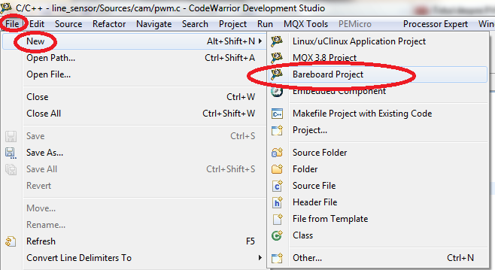

Pas3. Alegem nume pentru proiect

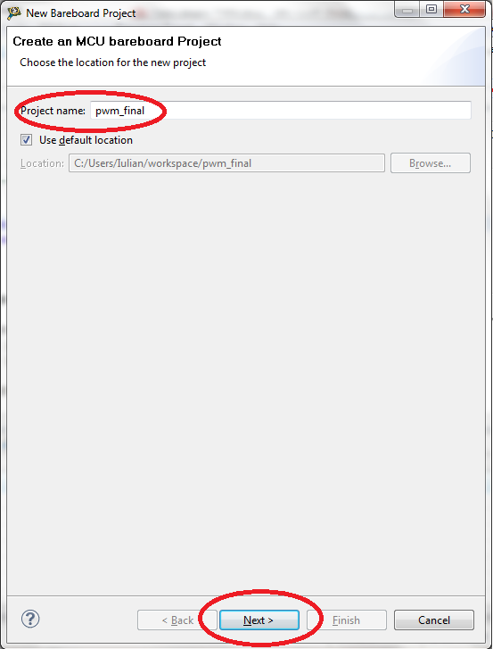

Pas4. Alegem procesorul: Kinetis->K60Family-> K60F(120MhZ)Family ->MK60FN1M0.

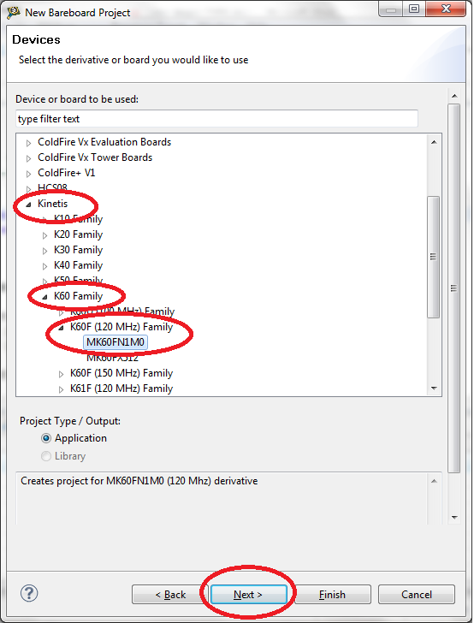

Pas5. Bifam ‘Open Source JTAG’

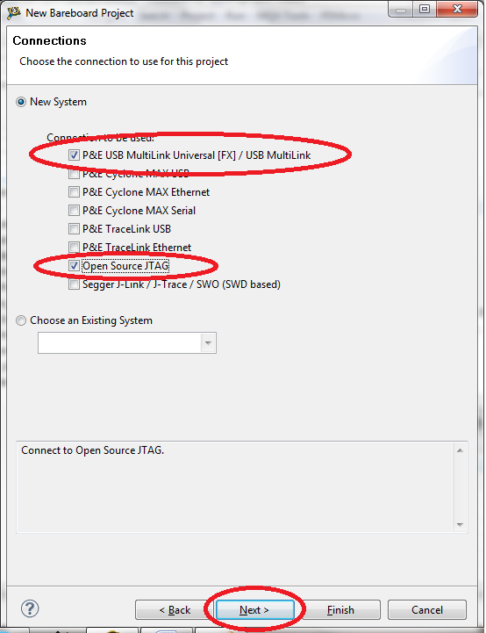

Pas6. Next->Next->Next->Debifati cele 2 obtiuni (Copy files… si Create main.c… ) ->Finish

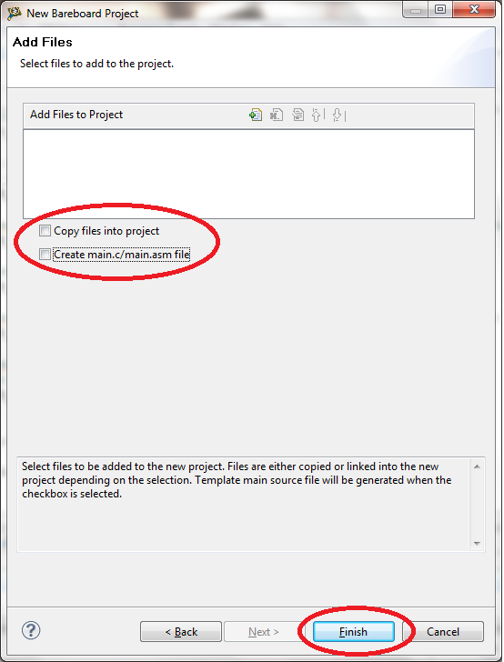

**3.Explicarea codului**

Dupa ce am inteles modul de EPWM, vom trece la impementarea unui program care demonstreaza acest lucru.

Pentru implementare vom folosi canalul 1 al modului FTM0. Pentru a gasi FTM0_CH1, vom cauta in fisierul ‘sch’(cel cu schema electrica a tower-ului). Si observam ca este legat la pinul 2 de pe portul C ( PTC2 ).

Totul in manual (cel de 2000+ pagini), la pagina 260+ se afla functionalitatea pentru fiecare pin, fapt ce trebuieste setat in campul MUX din registru PORTx_PCRn, unde x este litera portului si n este numarul pinului.

In cazul nostru PORTC_PCR2. Codul este bine comentat, deci nu vom insista explicarea lui in fisierul doc.

Functia ‘main’ va arata in felul urmator:

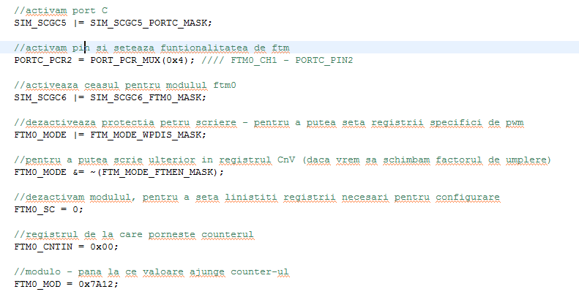

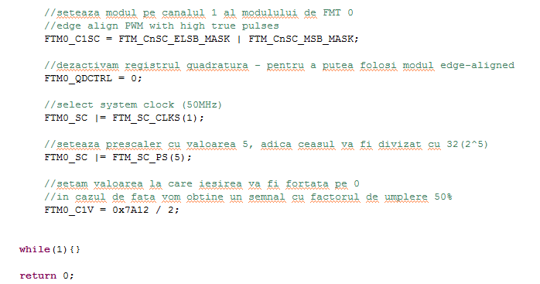

**4.Testarea proiectului**

Pentru testarea proiectului, se va crea un nou priect, la fel cum a fost prezenta mai sus.

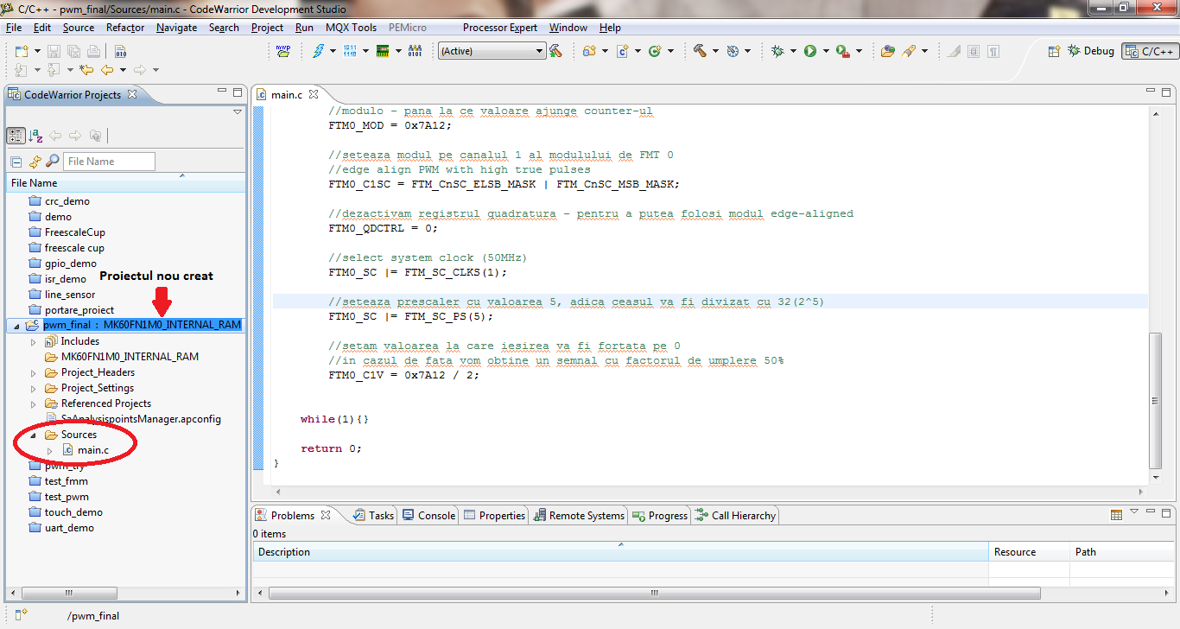 Din folderul ‘surse’ de pe cd-ul PWM, drag-and-drop la fisierul ‘main.c’ in Codewarrior in Sources.

In acest moment putem face Build, dupa care Run. Va aparea un pop-up, la care vom selecta INTERNAL_RAM_OSJTAG.

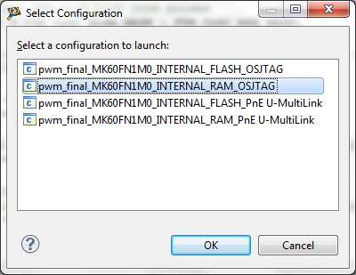

In fotografiile ce urmeaza veti putea observa cum trebuie folosit osciloscopul, care este pinul in cauza, si ce se poate observa pe ecran.

Privire de ansamblu asupra Tower K60.

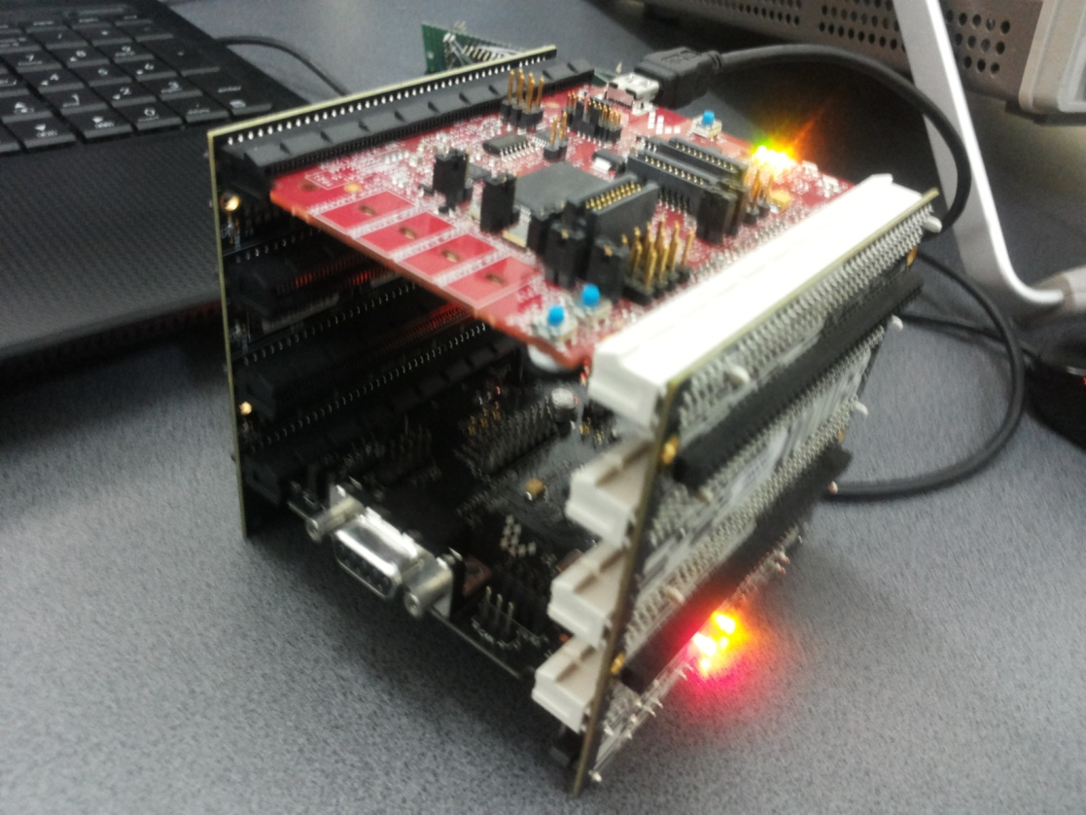

Peste placa de unitate centrala, vom atasa un circuit prototip, care arata astfel:

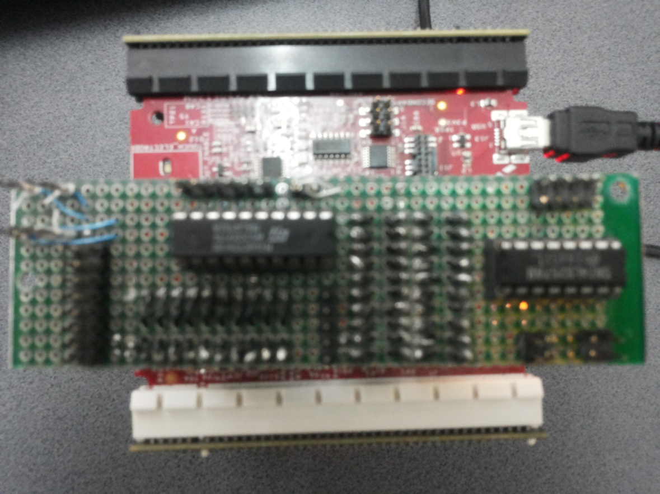

Sondele osciloscopului vor sta in urmatoarea pozitie:

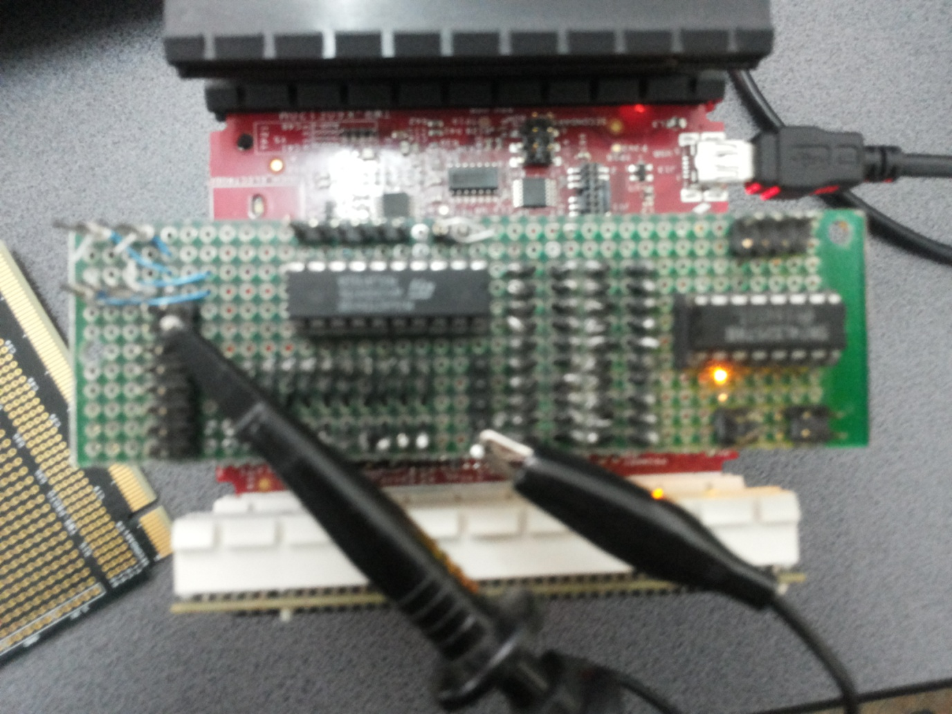

Cea din dreapta pe GND (pin pentru camera) si cea din stanga pe penultimul pin din interiorul montajului. Aceasta cupla va actiona motoarele prin cele 2 punti H.

Pe osciloscop vom observa un semnal cu factor de umplere 50%.

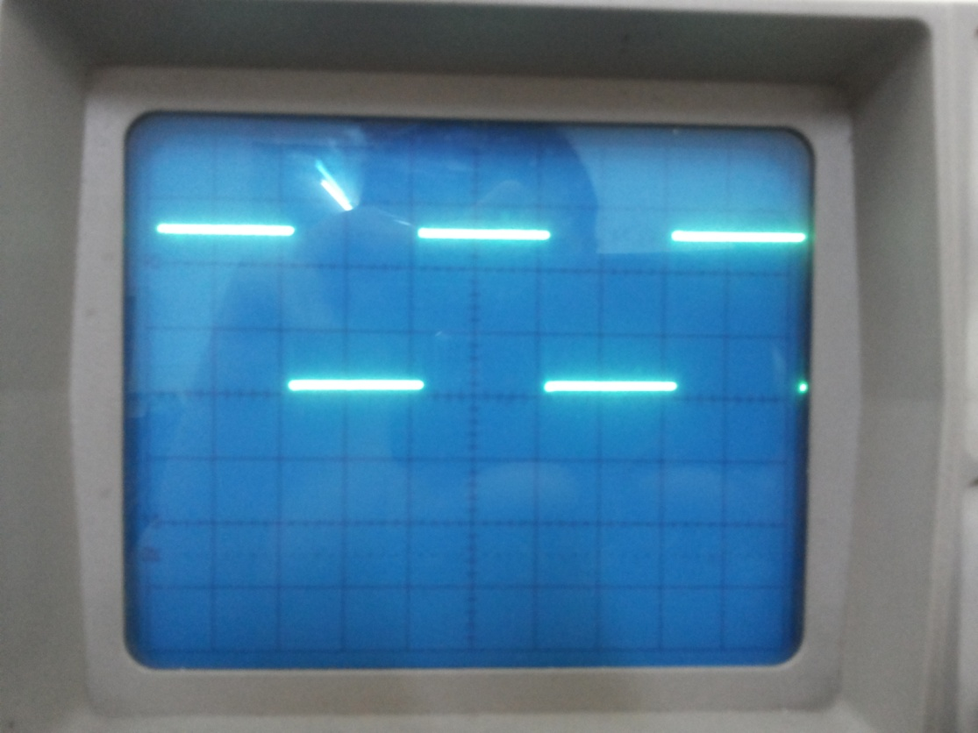

Dupa cum se poate observa, semnalul nostrum are o amplitudine de 5V si nu de 3.3V, asa cum ar fi fost de asteptat. Acest lucru se datoreaza faptului semnalul este amplificat inainte de a fi trimis la motor, cu ajutorul circuitului 74HL244.